Муниципальное бюджетное дошкольное образовательное учреждение
детский сад комбинированного вида №1 «Светлячок»

Мастер–класс для педагогов по теме:
«Упражнения «Пальчиковые шаги» как одна из современных здоровьесберегающих пальчиковых технологий, используемых в ДОУ»

Подготовил :воспитатель
Астахова Н.А.

г.Александровск-Сахалинский
2019

Цель и задачи:
1. Показать важность работы по развитию мелкой моторики у детей дошкольного возраста.
2. Поделиться с педагогами своими разработками по этой теме.
3. Апробировать с педагогами упражнений «Пальчиковые шаги»по развитию мелкой моторики.
Участники: Педагоги
Форма проведения: мастер – класс

Добрый день, уважаемые коллеги! Мне очень приятно видеть всех вас сегодня.
Предлагаю вашему вниманию мастер–класса на тему «Упражнения «Пальчиковые шаги», как современная здоровьесберегающая пальчиковая технология , используемая в ДОУ».
Сегодня я хочу поговорить о важности работы по развитию мелкой моторики и , поделиться с вами своими находками по данной теме.
Теоретическая часть
Василий Александрович Сухомлинский говорил «Ум ребёнка находится на кончиках его пальцев и чем больше мастерства в детской руке, тем ребёнок умнее».
Мастер класс предлагаю провести в форме путешествия по стране «Пальчиковых шагов».Приглашаю 6 педагогов занять места в вагоне нашего поезда. Путешествие начинается. Пока мы едем, я вам расскажу о стране Пальчиковых игр.
Работа по развитию мелкой моторики рук у дошкольников способствует формированию интеллектуальных способностей, положительно влияет на речь. И все это напрямую готовит его к успешному обучению в школе .
Пальчиковые технологии – совокупность методов, приемов и способов мелкой моторики рук для коррекции речевых отклонений .
Цель применения пальчиковых технологий:
Совершенствовать сенсомоторное развитие детей.
Подготовить ребенка к обучению в школе.
Задачи применения пальчиковых технологий:
Для каждой возрастной группы свои задачи. Они представлены на экране
Виды пальчиковых игр
Существует множество видов пальчиковых игр (показ на слайде)
-Пальчиковые игры с предметами
-Игры со стихотворным сопровождением
-Игры манипуляция
-Пальчиковые игры на основе сказок
-Пальчиковые игры с элементами самомассажа
-Пальчиковые дорожки
-СУ-джок терапия
Знакомство с разновидностями пальчиковых шагов.Я предлагаю вашему вниманию упражнения на развитие мелкой моторики «Пальчиковые шаги. 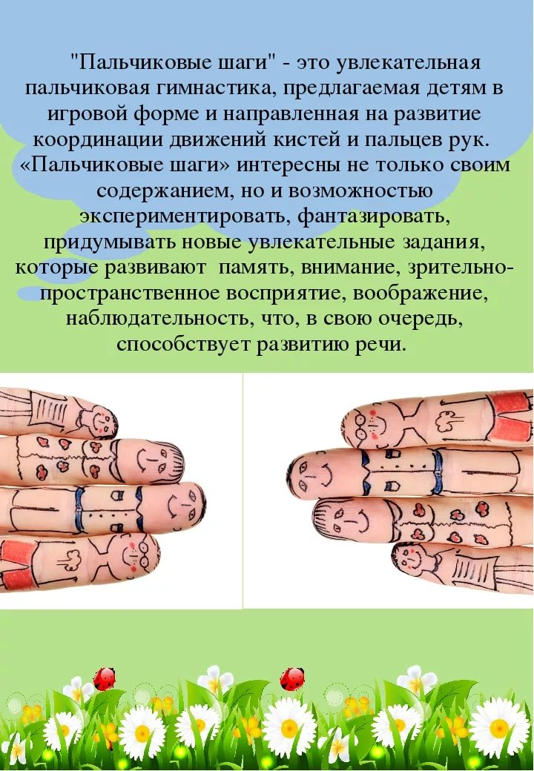

Все упражнения «Пальчиковые шаги» разработаны педагогом Еленой Юрьевной Тимофеевой и собраны в книге, которая так и называется «Пальчиковые шаги». Книга издана издательством «Корона-Век» в 2007 году.
Каждое упражнение в книге иллюстрировано и к нему подобрано стихотворение задание для ребенка.
Работа с упражнениями «Пальчиковые шаги» проходит в 4 этапа.
Перед началом работы с «шагами» взрослому рекомендуется попробовать поработать самостоятельно, чтобы в дальнейшем подсказать ребенку . В пособии представлены варианты работы для левой и правой руки. Рекомендуется начинать работу с варианта для ведущей руки далее переходим к работе со второй рукой. Самый сложный вариант работы — разнотипные и содружественные (одновременные) движения пальчиков обеих рук.
Вот мы приехали на первую станцию которая называется «Игровая».На этой станции я предлагаю научиться играть с пособием Пальчиковые шаги.
Первый этап:На этом этапе мы знакомимся с ритмом стихотворения или приговорки, сопровождающей упражнение.
Задание педагогам:Отхлопайте или отстучите ритм стихотворения, который в карточке, расположенной перед вами.
На втором этапе мы знакомимся с дорожками, по которым будет «шагать» пальчиками, учится шагать по дорожкам всеми пальцами руки по очереди, и учатся шагать пальчиками и произносить стихотворный текст .
Задание педагогам: Потренируйтесь. По очереди проиграйте в игру.
На третьем этапе: мы учимся одновременно пальчиками обеих рук без речевого сопровождения шагать по дорожкам.
Задание педагогам: Потренируйтесь пройти одновременно двумя руками по дорожкам.Педагогам предлагается поупражняться в шагах пальчиками обеих рук.
Четвертый этап: наиболее сложный этап.На этом этапе выполняются одновременно разнотипные движения пальцев рук (пальчики одной рукой «шагают вверх», другой — «вниз») и выполнять разнотипные движения(на левой руке работают указательный и средний пальчики, на правой — большой палец и мизинец.Несмотря на сложность этих упражнений, они способствуют расширению резервных возможностей функционирования головного мозга ребенка.
Задание педагогам:Пальцы правой руки шагают вниз, а левой вверх.Левая рука указательный и безымянный , а правая рука большой и указательный.
Уважаемые коллеги, мы с вами прошли все 4 этапа, но наше путешествие продолжается Следующая станция «Мастерская».
В мастерской ,я предлагаю Вам изготовить из обучающих карточек интересные и веселые тактильные дорожки.Чтобы малыши, продвигаясь по этим дорожкам, не только работали над координацией движений (что само по себе одновременно и сложно и интересно!), но и получали дополнительные тактильные впечатления.
Задание: Перед вами разнообразие материалов, которые вы можете использовать при изготовлении сенсорных дорожек.Придумайте игровое задание для ребенка с вашей дорожкой.
Пока наши коллеги изготавливают сенсорные дорожки ,я хочу вам представить пособие которые мы сами изготовили для нашей работы это сенсорные книги в форме бабочки и домика
Презентация книг бабочка и дом
Подведение итогов мастер-класса

Наше путешествие закончилось, я хочу закончить наш мастер – класс словами Василия Александровича Сухомлинского:
« чем больше мастерства в детской руке. Тем умнее ребенок».
А мне остаётся только поблагодарить Вас за внимание, мне было приятно с вами работать.

Желаю всем творческих успехов.

